Norm for innmåling og dokumentasjon av VA - ledningsnett

1. Innledning
Dette dokumentet setter krav til innmåling og dokumentasjon av VA-ledningsnett. Med VA-ledningsnett menes vann og avløpsledninger med tilhørende installasjoner, jfr. punkt 3.2.
Det må av dokumentasjonen fremgå hvem som har utført innmålingen, hvilket utstyr som har vært benyttet og hvilke fastmerker som har vært brukt som grunnlagspunkt.

Eventuelle krav til rørinspeksjon, tetthetsprøving og desinfisering er ikke omfattet av dette dokumentet.
Personell som skal utføre innmåling og dokumentasjon av VA-ledningsnett må ha inngående kjennskap til dette dokumentet. Utfører er ansvarlig for at nødvendig opplæring gis.

Vedlagte kontrollskjema skal fylles ut og være en del av sluttdokumentasjonen.

2. Innhold

1. Innledning 1
2. Innhold 1
3. Innmåling 2
3.1 Ledninger 2
3.2 Installasjoner 3
3.3 Temakoder 4
3.4 Koordinatsystem og krav til nøyaktighet 4
3.5 Filformat 4
4. Oversiktskart 4
5. Koordinatliste 4
6. Kumkort og tegninger 5
7. Digitale bilder 5
8. Sluttkontroll av ledninger 5
9. Kontrollskjema 6
10. Vedlegg 7
Vedlegg A: Temakoder (SOSI-standarden) 7
Vedlegg B: Kontrollskjema for innmåling og dokumentasjon 8
Vedlegg C: Skjema for grunnforhold 9
Vedlegg D: Skjema for nedlagte ledninger og kummer 10
Vedlegg E: Stikkledningsskjema 11
Vedlegg F: Eksempel på utfylt kumskjema for vannkum 12
Vedlegg G: Eksempel på utfylt kumskjema for spillvannskum 13
Vedlegg H: Eksempel på utfylt koordinatliste 14
Vedlegg I: Eksempel på nummerering i kart 15
Vedlegg J: Eksempel på plan-snitt tegninger av kumarrangement 16

3. Innmåling

VA-ledninger med tilhørende installasjoner (jfr. punkt 3.2) skal koordinatfestes med X,Y og Z. I dette kapittelet er det beskrevet detaljert hva som skal måles, hvordan dette skal utføres, samt hvordan innmålingsdataene skal overleveres. Beskrivelsen er laget med tanke på at innmålingsdataene skal kunne importeres i Narvik VAR sitt nettinformasjonssystem (Gemini VA).

3.1 Ledninger

Alle ledninger skal fremstå som linjeobjekter i innmålingsdataene. Linjeobjektet skal være sammenhengende fra et installasjonspunkt til neste installasjonspunkt.

Alle inn og utløp av kum skal måles utvendig kum.
Ledninger skal måles i alle knekkpunkter, dvs. alle vertikale/horisontale bend og knekk i skjøter. Ledninger som er lagt i kurve skal måles minst hver 10 meter. Ledninger på rett strekk skal måles inn minst hver 10. meter, for PE-ledning skal hver elektromuffe innmåles.

Alle overganger utenfor kum skal måles, for eksempel overgang fra en dimensjon til en annen, eller overgang fra et materiale til et annet.

Høyde måles som utvendig topp rør for trykkledninger (vannledninger, vannpumpeledninger, avløpspumpeledninger og dykkerledninger). For selvfallsledninger måles høyde som innvendig bunn rør. Se figur 1.

X,Y,Z

X,Y,Z

Trykkledning Selvfallsledning

Figur 1. Måling av ledningshøyde.

For å kunne beregne høyde innvendig bunn rør for selvfallsledninger skal vedlagt matrise med material, dimensjon og nedmål benyttes.

3.2 Installasjoner
Alle installasjoner skal fremstå som punktobjekt i innmålingsdataene. Følgende installasjoner skal måles:
    - Renseanlegg
    - Pumpestasjon/pumpekum
    - Basseng
    - Kum
    - Overløp
    - Reduksjonskum
    - Inntak (av råvann)
    - Olje-, fett- og slamutskiller
    - Septikktank
    - Utslipp
    - Sandfangskum
    - Sluk/rist
    - Bekkeinntak
    - Forgrening (utenfor kum)
    - Anboring
    - Bakkekran ut av vei
    - Alle private påkoblinger ut av vei
    - Bend
    - Overgang
    - Elektromuffer

Alle installasjoner med lokk skal måles med X, Y og Z i senter topp lokk. Dette skal være endelig høyde, dvs. etter asfaltering. I tillegg skal man måle høyden på nederste punktet i senter av installasjonen. For vannkummer er det topp rør som skal måles. Denne høyden skal angis som attributt til punktobjektet. Figur 2 viser innmåling av en typisk avløpskum og en typisk vannkum.

X, Y og Z
Senter topp lokk
X, Y og Z Senter topp lokk

Z
Topp rør

Z
Bunn renne

Vannledning

Avløpskum Vannkum

Figur 2. Innmåling av avløpskum og vannkum (snitt).

Installasjoner uten lokk, dvs. inntak, utslipp, forgrening, anboring og bakkekran, skal måles med X, Y og Z. Ved forgrening/anboring er det hovedledning som skal måles, se figur 3. Høyde måles som utvendig topp rør for trykkledninger og innvendig bunn rør for selvfallsledninger,se figur 1.

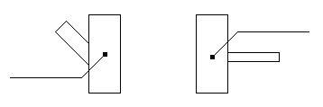
X, Y og Z
X, Y og Z

Figur 3. Innmåling av forgrening og anboring (plan).

3.3 Temakoder

Alle ledninger og installasjoner skal angis med temakoder i innmålingsdataene. Uavhengig av filformat skal temakodene i SOSI-standarden benyttes. Aktuelle temakoder er listet i vedlegg A.

Dersom det er behov for andre temakoder ut over disse, skal nummerserien 82900-8299 benyttes. Forklaring til disse temakodene må følge med innmålingsdataene.

3.4 Koordinatsystem og krav til nøyaktighet

Alle koordinater skal angis i UTM_{EUREF89} Sone 33 med nøyaktighet på +/- 0,15 meter. Alle høyder skal angis som meter over havet med nøyaktighet på +/- 0,03 meter. Koordinater skal kontrollmåles ved GPS måling på utvalgte punkter for å sikre at opprinnelig måling er korrekt.

3.5 Filformat

Innmålingsdataene skal leveres digitalt på et av følgende filformat:
- SOSI (*.sos)

4. Oversiktskart
Det skal leveres oversiktskart som viser alle innmålingsdata i målestokk i egnet format (1:500/1:1000). Kumgrupper skal være i målestokk 1:200. Oversiktskartet skal inneholde innmålte punktobjekter, innmålte linjeobjekter, samt rutenett. Det skal tydelig fremkomme av kartet hva som er relevant for prosjektet, dvs. andre ledningsdata skal ikke med.
Oversiktskart leveres i papirformat, i 2 eksemplarer. Oversiktskartet skal også leveres digitalt som PDF fil.

Alle installasjoner nevnt i punkt 3.2 skal nummereres slik at hver installasjon tildeles et unikt nummer
(V1,V2 el.lign.). Utfører står fritt til å velge hvordan nummereringssystemet skal bygges opp. Nummereringen skal fremgå av oversiktskartet. Nummereringssystemet skal benyttes ved fotografering, utarbeiding av kumkort og på koordinatlisten.

5. Koordinatliste

Koordinatlisten skal leveres digitalt og det skal klart komme frem av listen hvilken type punkt det er (kum, bend osv,) og det skal navngis med nummer i henhold til nummereringssystemet som skal gå igjen i alle dokumenter. (vedlegg H).

Koordinatlisten skal også leveres i papirformat.

6. Kumkort og tegninger

Det skal utarbeides og leveres kumkort for følgende installasjoner:
- Kum
- Sandfangskum

Mal for kumkort skal benyttes, skjemaet oversendes digitalt fra byggherren på forespørsel.
Kumkortene skal nummereres i henhold til nummereringssystemet på oversiktskart, se punkt 4.

Alle felt skal fylles ut der det er mulig. Kumkortet skal vise retning og plassering av alle ledninger inn og ut av kummen. Hver ledning skal nummereres i skissen og beskrives nærmere i skjemaet med material, dimensjon, osv. Løp i kummen som ikke er i bruk skal tegnes og merkes ”Ikke i bruk”.

Hvert utstyr skal beskrives nærmere i skjemaet.

Se eksempel på ferdig utfylt kumkort for en vannkum og en avløpskum (vedlegg E og F) Kumkortene skal leveres digitalt, og i papirformat.

- Det skal leveres ”as built” tegninger over ledningsstrekkets geometri, med utgangspunkt i arbeidstegningene. Tegninger leveres i målestokk 1:500, unntatt detaljtegninger av kryss/kumgrupper, og plan - snitt tegninger av installasjoner, som leveres i målestokk 1:200.
- Plan – snitt tegninger skal også vise kumarrangement utenfor installasjonen. Se eksempel (vedlegg J )
- På tegningene skal alle ledninger være inntegnet, og påført ledningstype, material og dimensjon. Alle innmålte punkter skal navngis med nummer ihht nummereringssystemet. De skal også være tydelig markert. Se eksempel på tegning med nummerering (vedlegg I)

Tegningene skal leveres på PDF-format samt i papirformat. Filene skal navngis med nummer i henhold til nummereringssystemet på oversiktskart, se punkt 4.

7. Digitale bilder

VA- ledningsnettet skal fotograferes med digitalt kamera. Kumbilder skal tas i luftperspektiv og være orientert mot nord, dvs. at opp på bildet peker mot nord. Alle kummer, bekkeinntak, forgreininger (utenfor kum), anboringer, bakkekran, bend, overganger og bend med forankring skal fotograferes.
I tillegg skal fundamentering dokumenteres ved at det for ethvert rør tas bilde av rørende med komprimert fundament synlig foran rørenden, pelnummer skal fremgå av bildet. Kumnr skal kunne identifiseres på alle bilder (eks V1, V2, V1→V2).

Bildene skal leveres digitalt på JPG format. Bilder skal være skarpe og tydelige, mørke bilder godtas ikke. Filene skal navngis med nummer i henhold til nummereringssystemet på oversiktskart og kumkort, se punkt 4.

Dersom det tas flere bilder av samme installasjon, skal filene navngis med nummer på oversiktskart pluss et løpenummer.

8. Sluttkontroll av ledninger
Ved sanering av selvfallsledninger utføres det rørinspeksjon med kamera iht. VA/Miljø-blad nr. 51. Kamera skal ha fallindikator. Selvfallsledning filmes på nytt før garantitiden går ut (min 3 år).
Sluttkontroll av ledninger skal utføres i henhold til NS-EN 1610. Trykkprøving av pumpeledning skal gjennomføres iht. VA/Miljø-blad nr. 25.

9. Kontrollskjema

Utfører skal fylle ut kontrollskjema (vedlegg B) som en kontroll på at nødvendig dokumentasjon foreligger. Eventuelle avvik i forhold til kravene i dette dokumentet skal fremgå av kontrollskjemaet. Kontrollskjemaet skal leveres til Narvik VAR sammen med dokumentasjon.

10. Vedlegg

Vedlegg A: Temakoder (SOSI-standarden)

Temakode | Objekttype | Beskrivelse | Forklaring
8201 | Linje | Vannledning
8202 | Linje | AvløpFelles | Spillvann og overvann
8203 | Linje | Spillvannsledning
8204 | Linje | Overvannsledning | Tett ledning for overvann
8205 | Linje | Drensledning | Perforert ledning for overvann
8210 | Linje | HjelpelinjeVA
8250 | Punkt | Kum | Kum
8252 | Punkt | Basseng
8253 | Punkt | Sluk | Uten sandfang
8254 | Punkt | Hydrant
8255 | Punkt | Grenpunkt | Forgrening utenfor kum
8256 | Punkt | Gategutt
8257 | Punkt | Hydrofor
8260 | Punkt | Inntak | Inntak av råvann
8261 | Punkt | Kran | Stoppekran
8262 | Punkt | Oljeutskiller
8263 | Punkt | Overløp
8264 | Punkt | Pumpestasjon | Pumpestasjon eller pumpekum
8267 | Punkt | Reduksjon | Kum med reduksjonsventil
8268 | Punkt | Renseanlegg
8270 | Punkt | Sandfangskum | Sandfangskum
8271 | Punkt | Septiktank
8272 | Punkt | Slamavskiller
8275 | Punkt | Sprinkleranlegg
8276 | Punkt | Påkoplingspunkt | Påkobling av stikkledning (anboring)
8277 | Punkt | TankVA
8278 | Punkt | TrasepunktLedn
8279 | Punkt | Utslipp | Utløpspunkt for avløp og overvann
8280 | Punkt | Ventilpunkt
8281 | Punkt | Brannventil
8282 | Punkt | Stengeventil
8283 | Punkt | Reduksjonsventil
8284 | Punkt | Utviser
8285 | Punkt | Lufteventil

Vedlegg B: Kontrollskjema for innmåling og dokumentasjon

Kontrollskjema for innmåling og dokumentasjon

Prosjekt | Prosjektnavn
Prosjekt | Beskrivelse

Eiendom/  byggested | Adresse |  | Postnr | Poststed
Eiendom/  byggested | Gnr | Bnr | Festenr |  | Seksjonsnr

Utfører av innmåling og dok. | Foretak
Utfører av innmåling og dok. | Adresse | Postnr | Poststed
Utfører av innmåling og dok. | Kontaktperson | Telefon |  | Mobil

Innmåling og dok. | Følgende dokumentasjon foreligger (kryss av i venstre kolonne):
   | Innmålingsdata | Koordinatsys. | Filformat
   | Oversiktskart | Målestokk
   | Kumkort | Antall | Filformat
   | Digitale bilder | Antall | Filformat
  Merknader (bruk evt. eget ark)

Underskrift | Innmåling og dokumentasjon er utført i henhold til ”Krav til innmåling og dokumentasjon av VA-ledningsnett”. Eventuelle avvik fremgår av dette kontrollskjema.
Underskrift | Dato | Utførers underskrift | Blokkbokstaver

Vedlegg C: Skjema for grunnforhold

Skjema for grunnforhold
Entreprenøren skal registrere eksisterende grunnforhold ved ledningstrasé, samt hvilke masser som blir
benyttet til sidefylling og gjenfylling av grøft.

Grunnforholdsskjema:
Profil/trasé | Grunnforhold¹⁾ | Omfyllingsmasser²⁾

¹⁾  Fjell, alun  Fjell  Fjell/sand  Finsand/silt  Leire  Morene  Ukjent  Sand/grus  Sjø  Torv/myr  Vann | ²⁾  Grus/singel  Jord  Ukjent  Pukk fin  Pukkgrov  Pukk middels  Pukk  Sand  Subbus  Stedlige masser

Vedlegg D: Skjema for nedlagte ledninger og kummer

Ledningsstrekk | Lednings-materiale | Dimensjon | Hva er utført?  Kode:
Eks: SP1203-SP1230 | BMU | 300 | F

Koder: Tekst:
D Drift
E Erstattet
F Fjernet
I Ikke i bruk
N Nedlagt
P Prosjektert

Vedlegg E: Stikkledningsskjema

Skal fylles ut og leveres Seksjon Prosjekt for hver tilkobling til hovednettet.
Innmålinger

Pnr. | Tema | X | Y | Z |  | Tegnforklaring
 |  |  |  |  |  | Tema:
 |  |  |  |  |  | ANB = Anboring (vann)
 |  |  |  |  |  | STK = Påkobling (avløp)
 |  |  |  |  |  | TSS = Trase stikkledning
 |  |  |  |  |  | KRN = Stoppekran
 |  |  |  |  |  | GRN = Avgreiningspunkt
 |  |  |  |  |  | KUP = Privat kum
 |  |  |  |  |  | PSS = Privat pumpestasjon
 |  |  |  |  |  | SLP = Privat sluk/sandfang

Ledningsegenskaper

Fra pkt. | Til pkt. | Tema | Dim. | Mat. | Anl. år |  | Tegnforklaring
 |  |  |  |  |  |  | Tema:
 |  |  |  |  |  |  | VS = Stikkledn. vann
 |  |  |  |  |  |  | SS = Stikkledn. spillvann
 |  |  |  |  |  |  | OS = Stikkledn. overvann
 |  |  |  |  |  |  | AS = Stikkledn. avløp felles
 |  |  |  |  |  |  | DS = Stikkledn. drens
 |  |  |  |  |  |  | PA = pumpeledn. avløp

Adresseregistreringer

Gate/Vei | Nr. | Gnr/Bnr/Fnr

Vedlegg F: Eksempel på utfylt kumskjema for vannkum

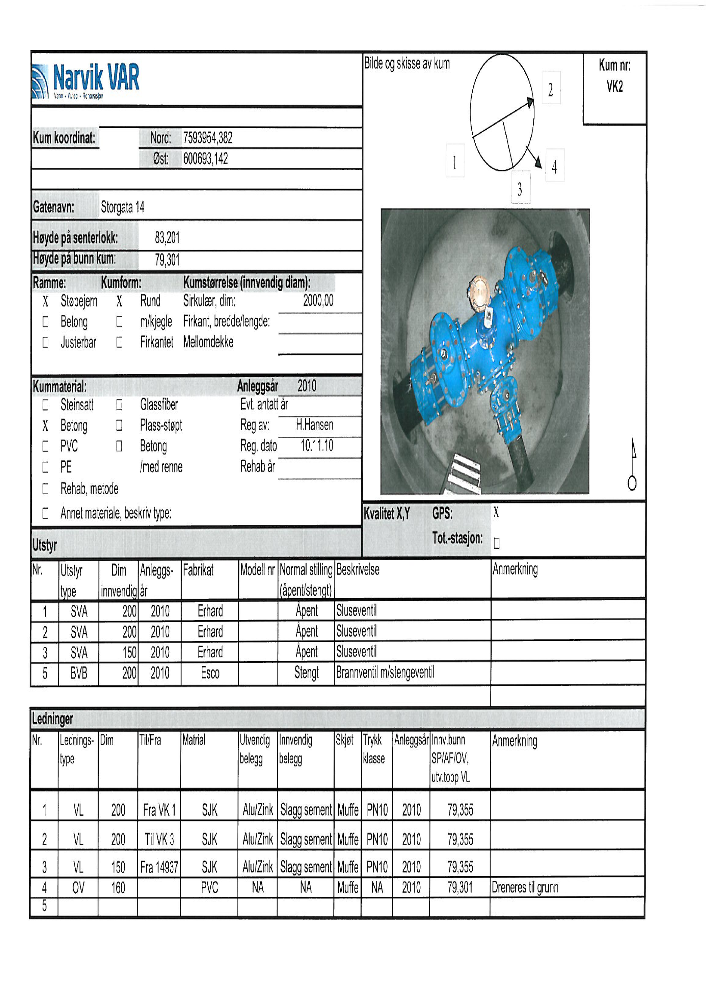

Vedlegg G: Eksempel på utfylt kumskjema for spillvannskum

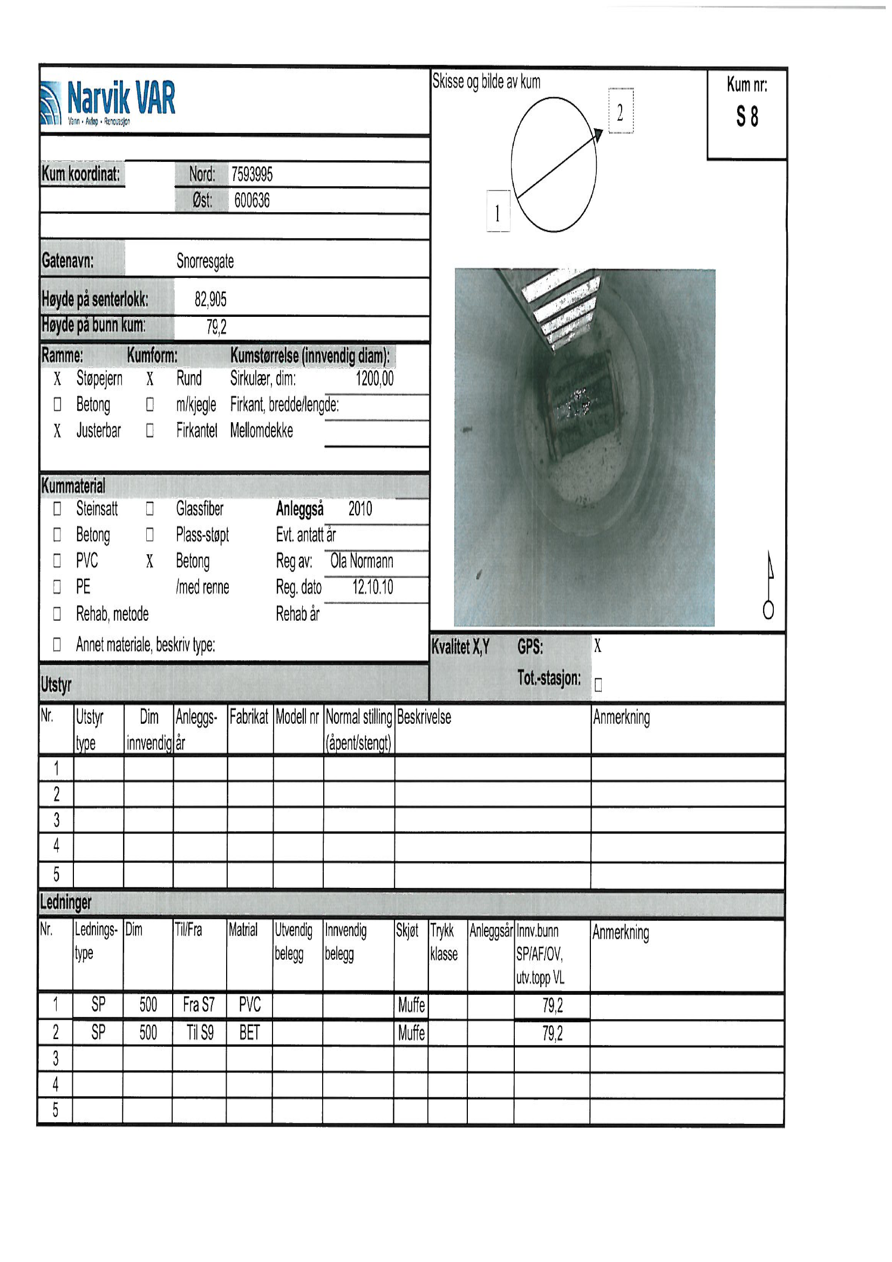

Vedlegg H: Eksempel på utfylt koordinatliste

PUNKT_ID | Øst | Nord | Høyde | S_FCODE | OBJTYPE | INFORMASJON
2 | 599468.329 | 7593226.283 | 28.890 | 8250 | Kum_1000 | OK1_bunn
31 | 599501.950 | 7593226.891 | 33.026 | 8250 | Kum_1000 | SK1A_bunn
32 | 599491.079 | 7593227.093 | 31.725 | 8255 | SP_PVC_315x160 | GRN_Drgt7-9
33 | 599492.834 | 7593224.857 | 32.970 | 8276 | SP_PVC_160 | StikkL_Drgt7-9
34 | 599496.495 | 7593225.105 | 33.149 | 8276 | SP_PVC_160 | StikkL_Drgt11
35 | 599494.385 | 7593227.026 | 32.278 | 8255 | SP_PVC_315x160 | GRN_Drgt11
37 | 599501.410 | 7593226.941 | 33.010 | 8278 | SP_PVC_315 | TRS_SK1A_ut
38 | 599502.652 | 7593226.865 | 33.030 | 8278 | SP_PVC_315 | TRS_SK1A_inn
41 | 599512.763 | 7593226.418 | 33.901 | 8278 | SP_PVC_315 | TRS
42 | 599535.295 | 7593227.055 | 36.264 | 8278 | SP_PVC_315 | TRS
43 | 599535.714 | 7593227.061 | 36.316 | 8255 | SP_PVC_315x160 | TRS_Blindet
44 | 599537.657 | 7593219.964 | 38.164 | 8276 | SP_PVC_160 | StikkL_Drgt12
45 | 599538.370 | 7593227.235 | 36.920 | 8278 | SP_PVC_315 | TRS
46 | 599540.149 | 7593227.374 | 37.418 | 8278 | SP_PVC_315 | TRS_SK2_ut_Bend_15
47 | 599540.946 | 7593227.240 | 37.422 | 8250 | Kum_1000 | SK2_bunn
49 | 599542.309 | 7593227.321 | 37.597 | 8278 | SP_PVC_200 | TRS_SK2_inn_LangBend_22
50 | 599541.446 | 7593227.843 | 37.500 | 8278 | SP_PVC_160 | StikkL_Drgt14bcdef_SK2_inn
51 | 599542.218 | 7593228.332 | 38.732 | 8276 | SP_PVC_160 | StikkL_Drgt14bcdef
53 | 599502.956 | 7593226.850 | 33.169 | 8255 | SP_PVC_315x160 | GRN_Drgt13
55 | 599463.500 | 7593231.660 | 30.835 | 8276 | VL_STJ_200 | TRS_Eks_Waga
56 | 599467.627 | 7593225.953 | 28.873 | 8278 | OV_BETONG_600 | TRS_OK1_ut
57 | 599469.019 | 7593226.400 | 28.906 | 8278 | OV_PVC_315 | TRS_OK1_inn
58 | 599478.572 | 7593226.450 | 31.488 | 8278 | OV_PVC_315 | TRS

Vedlegg I: Eksempel på nummerering i kart

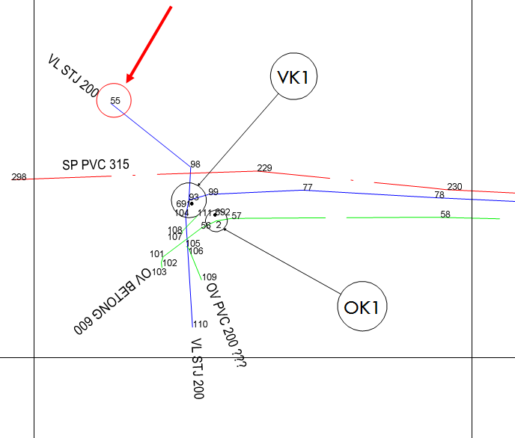

Vedlegg J: Eksempel på plan-snitt tegninger av kumarrangement

